开源软件基础课程报告

姓名 | 学号 | Github账号 | 分工 | 成绩
黄钺 | 201592064 | HolyYouth | 组长
韩昰昱 | 201592366 | hanshiyu | 组员
赵宇航 | 201592111 | ZhaoYuh | 组员
王春力 | 201592405 | 1973218025 | 组员

报告题目 | 基于python scrapy 爬取微博用户内容
项目网址 | https://github.com/HolyYouth/HHWZ.git
完成日期 | 2018/1/5

大连理工大学软件学院
目 录
1 需求分析 1
1.1爬虫简介 1
1.2需求探索 1
2 设计 1
2.1概要设计 1
2.2详细设计 2
2.2.1 Scrapy构架 2
2.2.2 数据流 2
3 实现 3
3.1 Item.py 3
3.2 weibo_spider.py 3
3.3 pipelines.py 5
3.4 middlewares.py 6
3.5 settings.py 7
4测试 9

1 需求分析

1.1爬虫简介
网络爬虫（又被称为网页蜘蛛，网络机器人，在FOAF社区中间，更经常的称为网页追逐者），是一种按照一定的规则，自动地抓取万维网信息的程序或者脚本。另外一些不常使用的名字还有蚂蚁、自动索引、模拟程序或者蠕虫。

1.2需求探索
随着互联网的迅速发展，万维网成为大量信息的载体，如何有效地提取并利用这些信息成为一个巨大的挑战。微博现在作为人们一个重要的社交媒体之一，在人们的日常生活中变得越来越重要，但是，由于微博上数据量巨大，所以很难在有限的时间内获取到足够多的所需信息，所以为了解决上述问题，定向抓取相关网页资源的爬虫应运而生。在进行自然语言处理、文本分类聚类、推荐系统、舆情分析等研究中，通常需要使用新浪微博的数据作为语料。所以运用爬虫搜索处理数据会加快效率。

2 设计

2.1概要设计
总体需要先确定四个方面的内容：
（1）Scrapy：爬虫框架。
（2）beautifulsoup：优秀的解析库，用来解析lxml。
（3）Re：正则表达式。
（4）pymysql：MySql，用来储存爬取信息。
然后要确定爬取信息的步骤：
- 每个用户都会有自己的UID，通过对网页进行分析，我们可以获取到用户的UID，从而决定下一步的爬取方向。
- 微博每个用户的主页、粉丝与关注网页地址很有规律，得知了UID便可以很方便的完成对粉丝与关注列表等的爬取。
- 先通过正常登陆，得到COOKIES，让Scrapy使用该Cookies伪装用户。
- 对于分析获取的网页信息，可以使用beautifulsoup与Re混合的方式。

2.2详细设计

2.2.1 Scrapy构架

2.2.1.1组件Scrapy Engine
引擎负责控制数据流在系统中所有组件中流动，并在相应动作发生时触发事件。
调度器(Scheduler)
调度器从引擎接受request并将他们入队，以便之后引擎请求他们时提供给引擎。
下载器(Downloader)
下载器负责获取页面数据并提供给引擎，而后提供给spider。

2.2.1.2 Spiders
Spider是Scrapy用户编写用于分析response并提取item(即获取到的item)或额外跟进的URL的类。 每个spider负责处理一个特定(或一些)网站。Item PipelineItem Pipeline负责处理被spider提取出来的item。典型的处理有清理、 验证及持久化(例如存取到数据库中)。

2.2.1.3下载器中间件
下载器中间件是在引擎及下载器之间的特定钩子，处理Downloader传递给引擎的response。 其提供了一个简便的机制，通过插入自定义代码来扩展Scrapy功能。更多内容请看 下载器中间件 。
Spider中间件Spider中间件是在引擎及Spider之间的特定钩子，处理spider的输入和输出。 其提供了一个简便的机制，通过插入自定义代码来扩展Scrapy功能。

2.2.2 数据流
Scrapy中的数据流由执行引擎控制，其过程如下:
1.引擎打开一个网站，找到处理该网站的Spider并向该spider请求第一个要爬取的URL(s)。
2.引擎从Spider中获取到第一个要爬取的URL并在调度器以Request调度。
3.引擎向调度器请求下一个要爬取的URL。
4.调度器返回下一个要爬取的URL给引擎，引擎将URL通过下载中间件转发给下载器。
5.一旦页面下载完毕，下载器生成一个该页面的Response，并将其通过下载中间件发送给引擎。
6.引擎从下载器中接收到Response并通过Spider中间件发送给Spider处理。
7.Spider处理Response并返回爬取到的Item及新的Request给引擎。
8.引擎将爬取到的Item给Item Pipeline，将Request给调度器。
9.重复直到调度器中没有更多地request，引擎关闭该网站。

3 实现

3.1 Item.py
定义了四个类pipeitem传输爬取信息，usrinfo获取用户个人信息，postinfo获取微博内容，postcomment获取评论者信息。
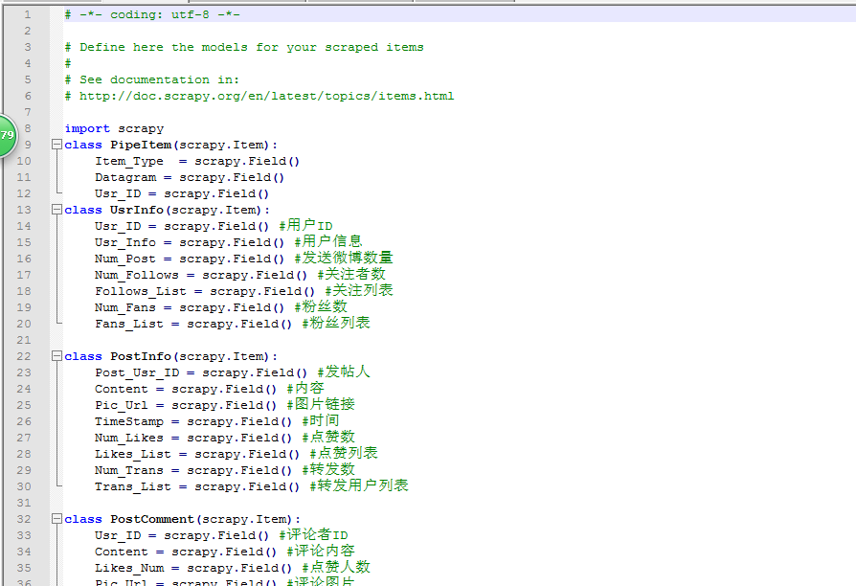

3.2 weibo_spider.py
每个微博用户都有唯一的标识UID，此UID是获取需要对象的关键。修改start_url里面的ID，即把地址换成你想获取的用户的关注人列表的信息，可以对多个用户的关注列表用redis_keyf方式进行分布式操作。获取cookies模拟登陆微博，在myAcount中输入你自己拥有的微博账号密码，就可以模拟登陆微博，而拿到cookie保存下来就可以进行抓取操作。

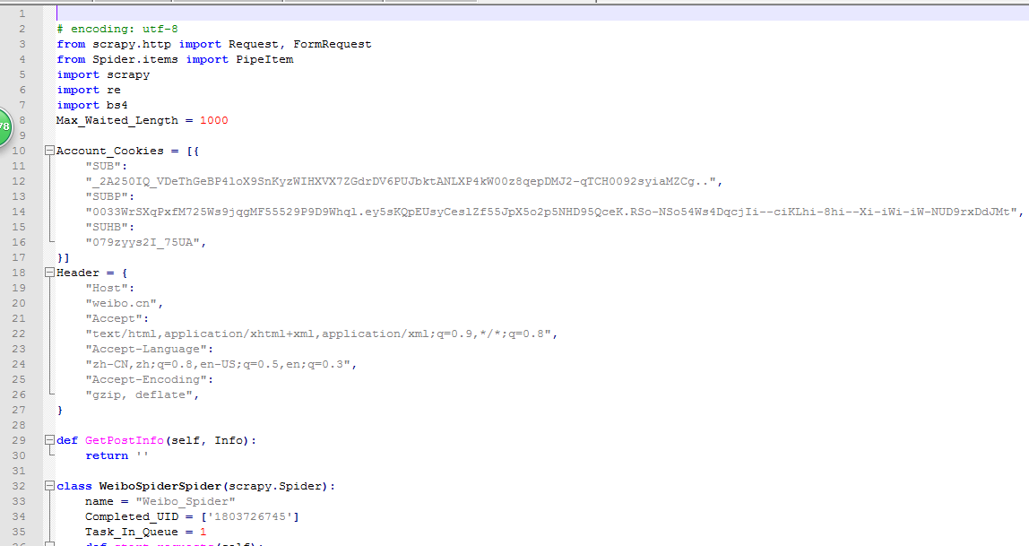
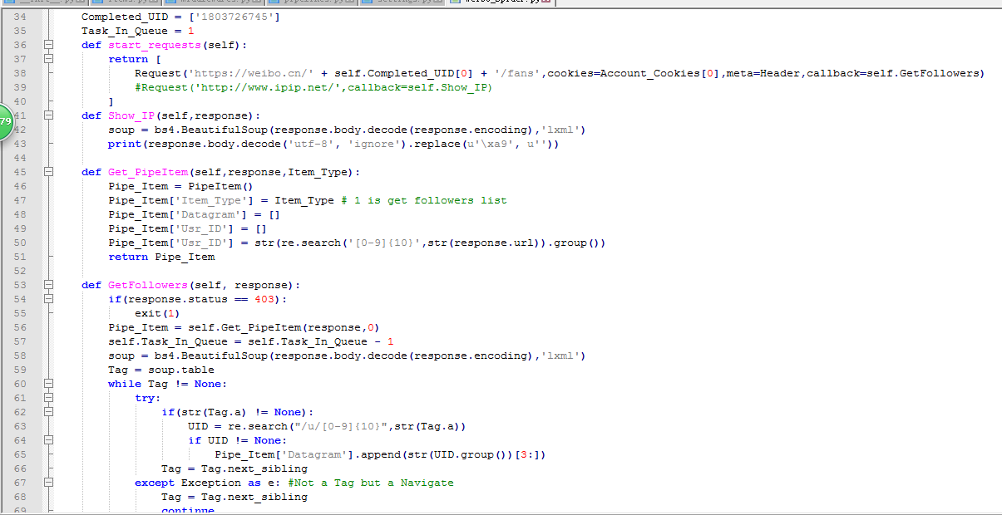
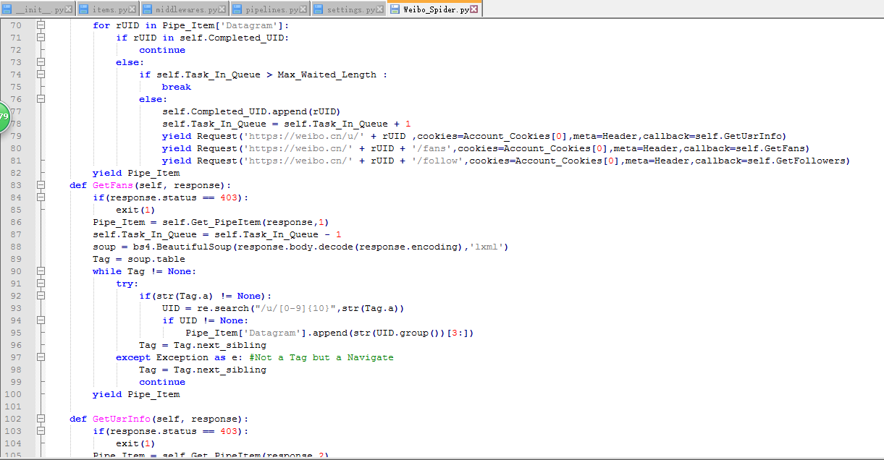
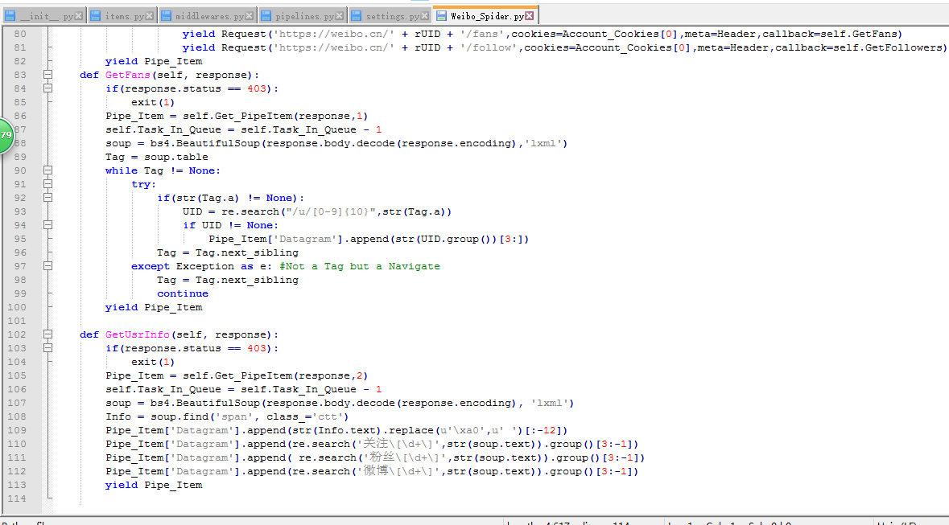

3.3 pipelines.py
爬取的数据经过管道pipeline存入MySQL数据库
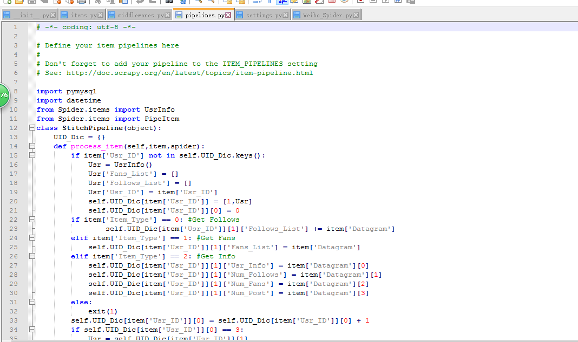
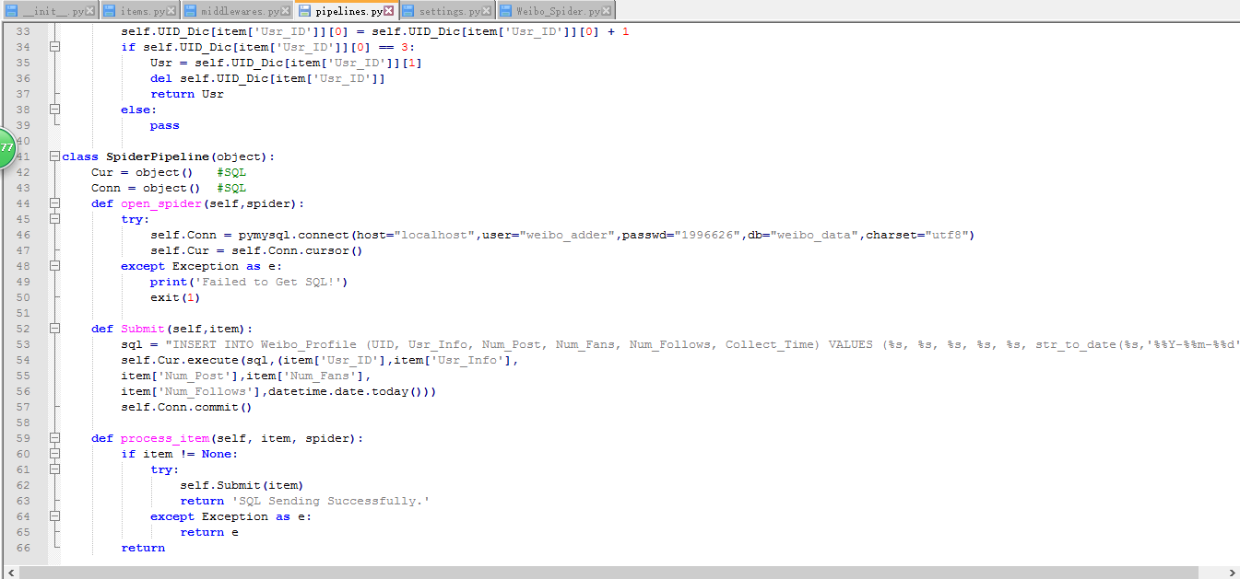

3.4 middlewares.py
中间组建
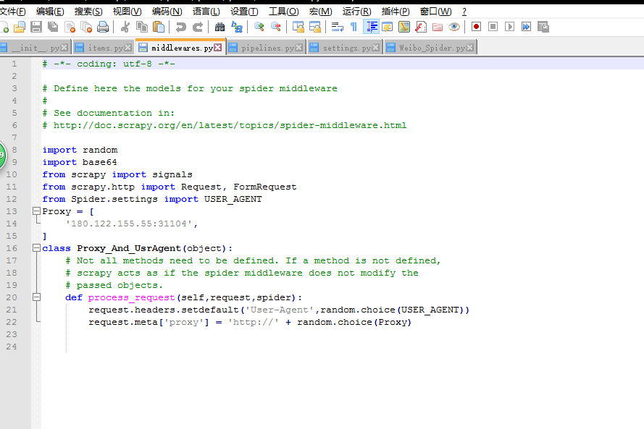

3.5 settings.py
想要使用代理，我们必须打开Downloader的Middleware。USER_AGENT写在settings.py里面，充当User_Agent列表。
每次访问，我们随机的选择一个USER_AGENT，随机的选择一个代理process_request()，每次提交一次request，request便会传入process_request这里，在这里实现添加代理和User_Agent的操作的。
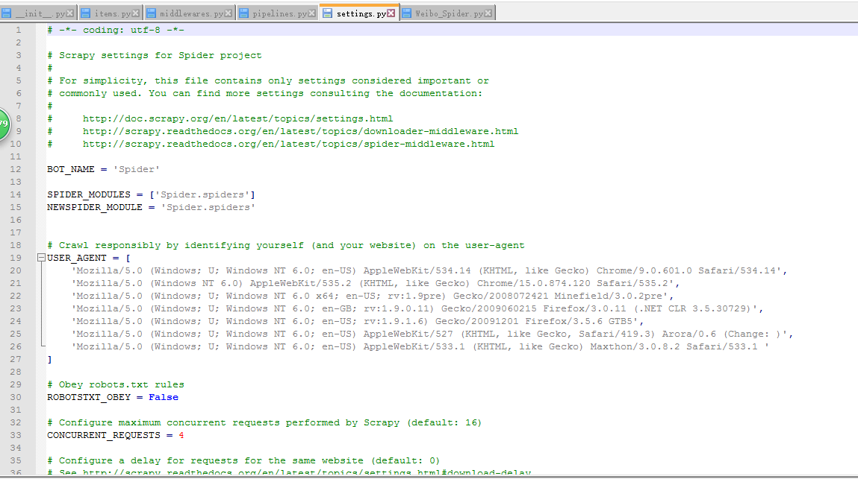
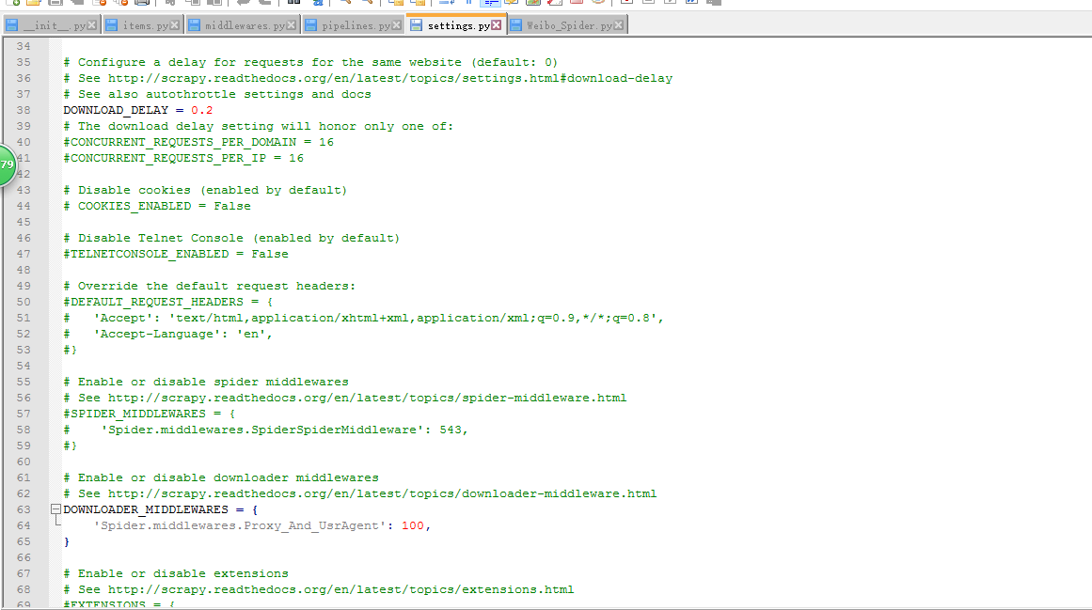
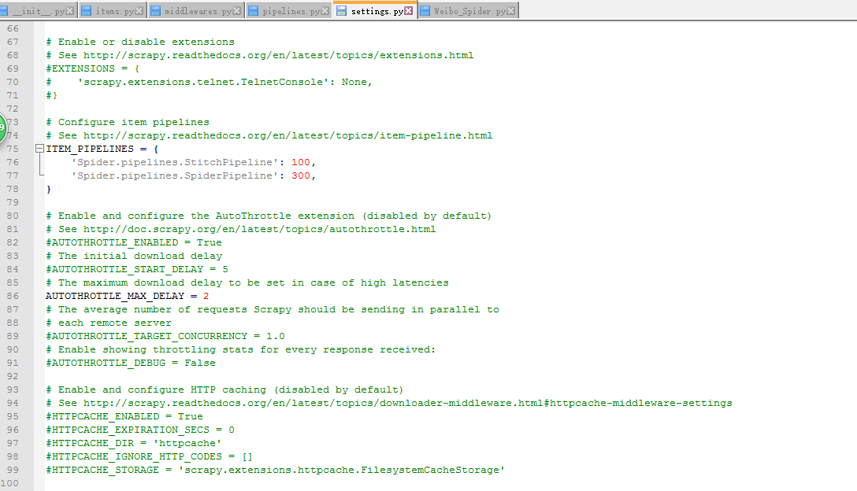

4测试
项目 |  | 爬取微博用户内容 |  | 编制人 | HWHZ
功能模块 |  | Usrinfo postinfo postcomment |  | 编制时间 | 2018-1-02
功能特性 |  | 获取用户信息 获取微博内容 获取评论者信息
测试目的 |  | 验证是否能获取到准确的用户信息、微博内容、评论者信息
预置条件 |  | 提前记录一些用户信息 |  | 特殊规程说明 | 无
操作步骤 | 操作描述 |  | 期望结果 | 实际结果 | 测试状态P/F
1 | 提前记录某一用户的各项信息
2 | 正常登陆 |  | 获取cookies | 符合 | P
3 | 设定爬取网页 |  | 调用Getfollows函数 | 符合 | P
4 | 获取粉丝数 |  | 调用GetFans函数 | 符合 | P
5 | 获取用户信息 |  | 调用GetUsrInfo函数 | 符合 | P
6 | 将爬虫获得的信息与提前记录的信息进行比对 |  | 两者信息一致 | 符合 | P
7 | 重复1-6多次 |  |  |  | P

测试人员 | HWHZ

